Table of Contents

# Visualización de Datos con Python: Técnicas y Ejemplos de Gráficos para Análisis de Datos

Elmer Achalma

Economía, Universidad Nacional de San Cristóbal de Huamanga

# Nota de Autores

Elmer Achalma Orcid ID Logo: A green circle with white letters ID <https://orcid.org/0000-0001-6996-3364>

Los autores no tienen conflictos de intereses que revelar. Agradezco a mis maestros por su orientación en el aprendizaje de la programación y visualización de datos, a mis padres por su apoyo constante durante mi formación, y a Dios por la salud y fortaleza para perseguir mis metas. Me comprometo a seguir mejorando mis habilidades en la universidad y en todos los ámbitos, siempre con respeto.

Los roles de autor se clasificaron utilizando la taxonomía de roles de colaborador (CRediT; https://credit.niso.org/) de la siguiente manera: *Elmer Achalma***:** Investigación, Programación, y Redacción

La correspondencia relativa a este artículo debe dirigirse a Elmer Achalma, Economía, Universidad Nacional de San Cristóbal de Huamanga, Email: [elmer.achalma.09@unsch.edu.pe](mailto:elmer.achalma.09@unsch.edu.pe)

# Resumen

Este documento presenta una colección de ejemplos prácticos de visualización de datos utilizando Python y la biblioteca Matplotlib. Se incluyen gráficos de líneas, barras, histogramas, circulares, de caja y combinados, cada uno acompañado de código comentado y optimizado. El objetivo es proporcionar una guía educativa para estudiantes y profesionales interesados en representar datos de manera clara y efectiva, con énfasis en buenas prácticas de diseño y presentación.

*Palabras clave*: Visualización de datos, Python, Matplotlib, Gráficos estadísticos, Análisis de datos

# Visualización de Datos con Python: Técnicas y Ejemplos de Gráficos para Análisis de Datos

# 1. Grafico de lineas

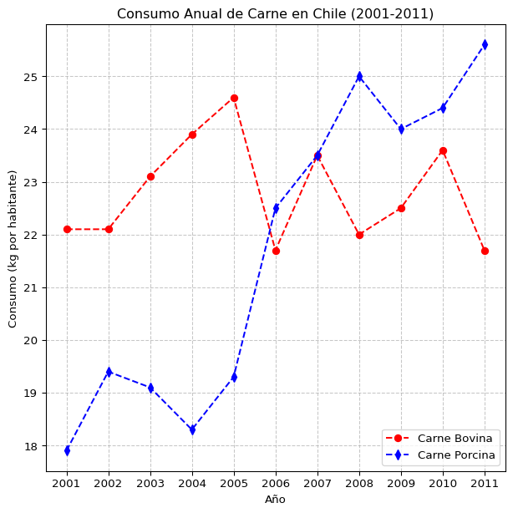

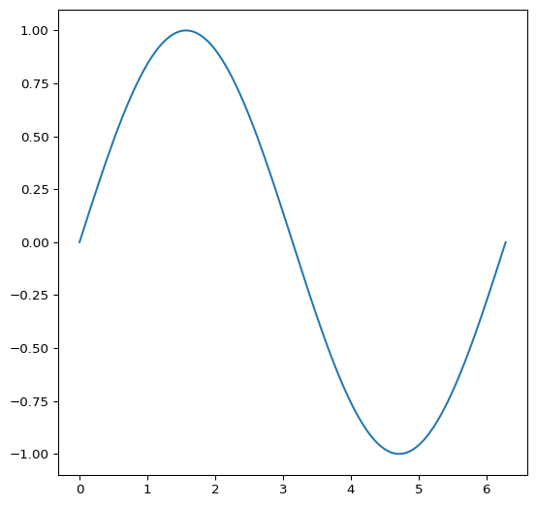

Figura 1

A line plot on a polar axis

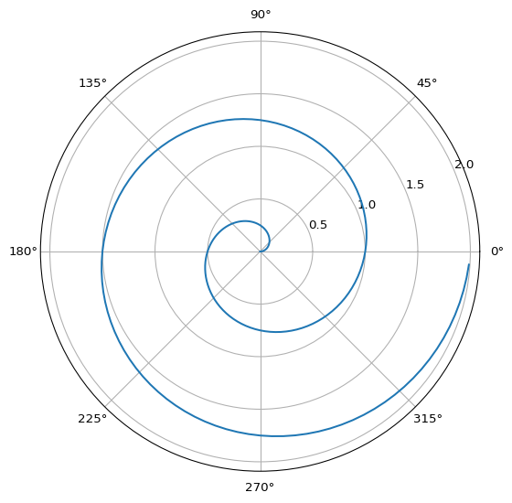

# 2. Gráfico de barras

## 2.1 horizontal

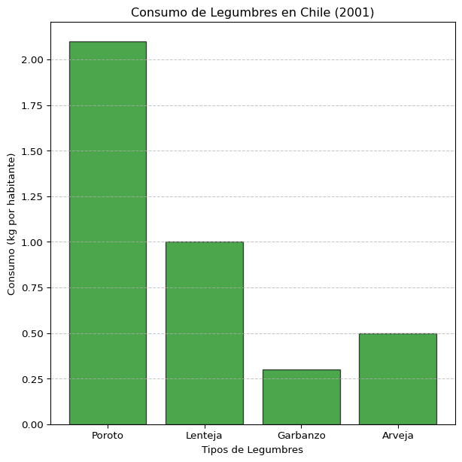

## 2.2 vertical

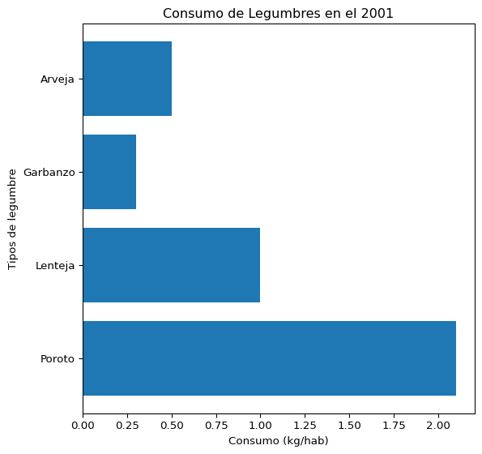

# 3. Histograma

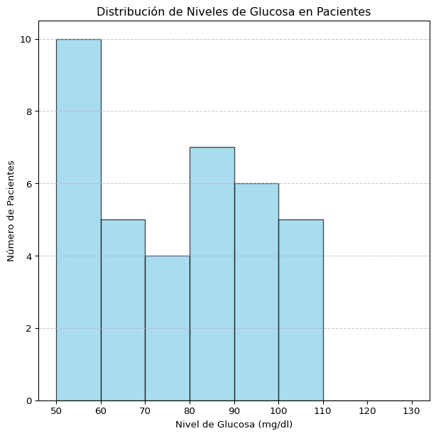

# 4. Grafico circular

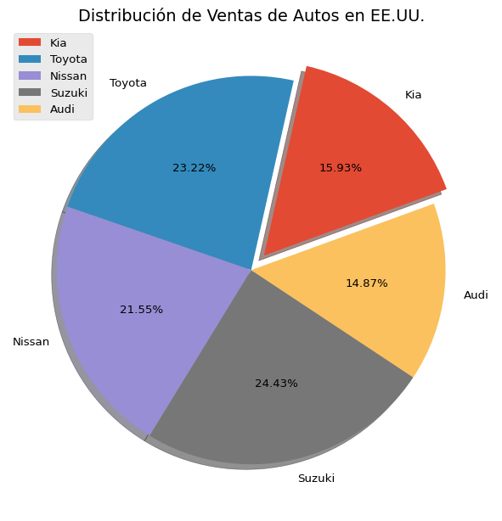

# 5. Grafico de Donut

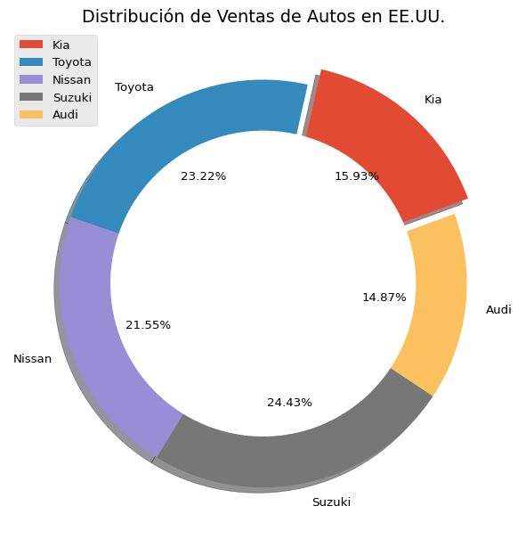

# 6. Grafico de cajas

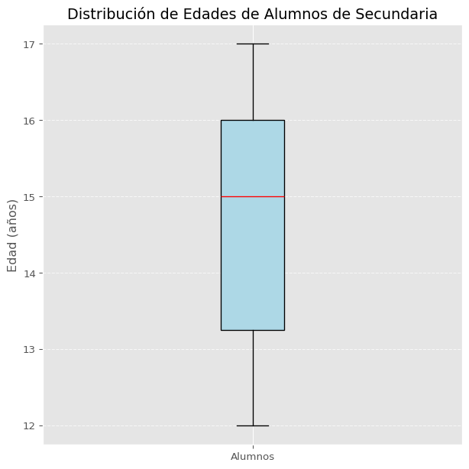

# 7. Grafico de barras combinadas

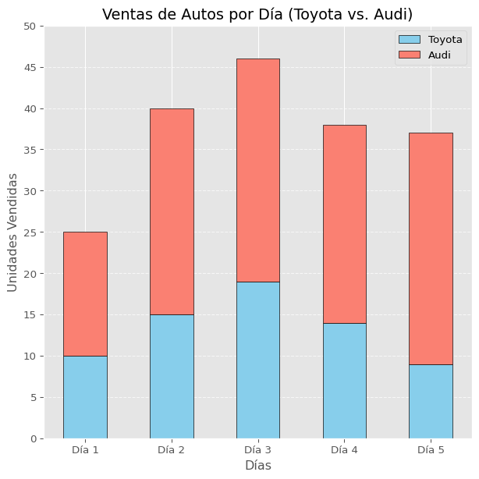

# 8. Graficos combinados

